|  |  |
| --- | --- |
| Semestre: |  |
| Asignaturas que integra: |  |
| Docentes líderes del proyecto: |  |
| Integrantes del proyecto:  (Incluir nombres completos y correo institucional). |  |
| Fecha de entrega |  |

Caso de estudio o contexto brindado por los docentes:

TITULO DEL PROYECTO

(Formulación y delimitación del tema). Su extensión debe tener la menor   
cantidad de palabras posibles que describan los contenidos del proyecto.

## Integrantes (Apellido, Nombre; Apellido, Nombre; Apellido, Nombre)

### Programa Académico al cual pertenecen y correo institucional

## CONTENIDO

1. **Introducción:** En esta sección es necesario contextualizar bien el tema general, ya que este sitúa al lector en el marco genérico del tema específico que se va a desarrollar y permite familiarizarse con el tema. No olvide incluir las referencias bibliográficas empleadas en cada caso tanto en esta como en las demás secciones que así lo requieran.
2. **Descripción del problema:** Debe responder a la pregunta de ¿por qué se ha hecho este trabajo? Describe el interés que el Proyecto Integrado de Aula tiene en el contexto del momento, los trabajos previos que se han hecho sobre el tema y qué aspectos son controversiales. Incluye datos que soporten las afirmaciones.

Se puede utilizar como referencia el siguiente esquema:

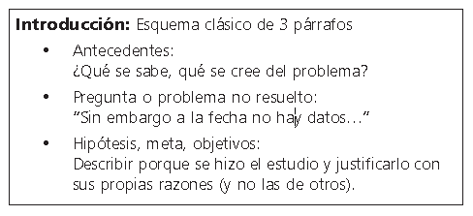

1. **Objetivos:** El objetivo general es una meta o fin último hacia el cual se dirigen las acciones o las operaciones de algún proyecto específico. Se sugiere contar con un objetivo general y máximo tres (3) específicos. Recuerde que los objetivos deben iniciar con solo un verbo en infinitivo (ar,er,ir). Es importante no confundir a los objetivos con actividades, puesto que para realizar un objetivo se realizan diversas actividades.
2. **Metodología de investigación:** En esta sección se debe responder a la pregunta: ¿cómo se hizo? Se debe mostrar la estructura lógica del proceso. La metodología expresa en forma organizada, detallada y precisa (actividades, métodos, equipos, materiales, insumos, etc) empleados para lograr cada uno de los objetivos propuestos. Acá se debe incluir el enfoque (cualitativo, cuantitativo o mixto), el alcance y el tipo de investigación a) revisión documental o bibliográfica, b) investigación aplicada.
3. **Resultados y discusión:** Los resultados/productos son hechos concretos, tangibles, medibles, verificables. Se pueden presentar en texto, tablas, imágenes o figuras. Todas las tablas y figuras se deben citar en el texto, comentando los datos más relevantes, de manera que sea posible comprender lo más importante de los resultados. En esta sección se interpretan los datos en relación con los objetivos y al estado de conocimiento actual del tema en estudio, es decir que se contrastan los resultados obtenidos con los de otros autores y se Identifican errores, aciertos y mejoras metodológicos.
4. **Conclusiones:** sintetizan brevemente los puntos más relevantes, aportando los conocimientos explorados o descubiertos a lo largo del proyecto. Deben ser cortas y responder a los objetivos planteados.
5. **Recomendaciones:** Identifican necesidades futuras de investigación u opciones de mejora
6. **Referencias Bibliográficas:** Utilizar normas APA en su versión vigente.